Факультет программной инженерии и компьютерной техники

Встроенные системы

Лабораторная №1 «Интерфейсы ввода/вывода общего назначения (GPIO)»

Вариант №1

Преподаватели: Ключев Аркадий Олегович, Быковский Сергей Вячеславович

Выполнил: Кульбако Артемий Юрьевич

Р3212

# Описание инструментария

Разработка программного обеспечения велась в среде разработки на STM32CubeIDE, основанной на базе IDE с открытым кодом Eclipse специально для серии микропроцессоров STM. Необходимо создать STM32 Project на C/C++, скачать SDK для вашей платы, и открыть файл Core -> Src -> main.c, в котором можно начать редактировать код. Предварительно нужно установить драйвер WinUSB для дебага контроллера через универсальную последовательную шину, с помощью утилиты Zadig. После всех этих действий можно приступать к написанию кода.

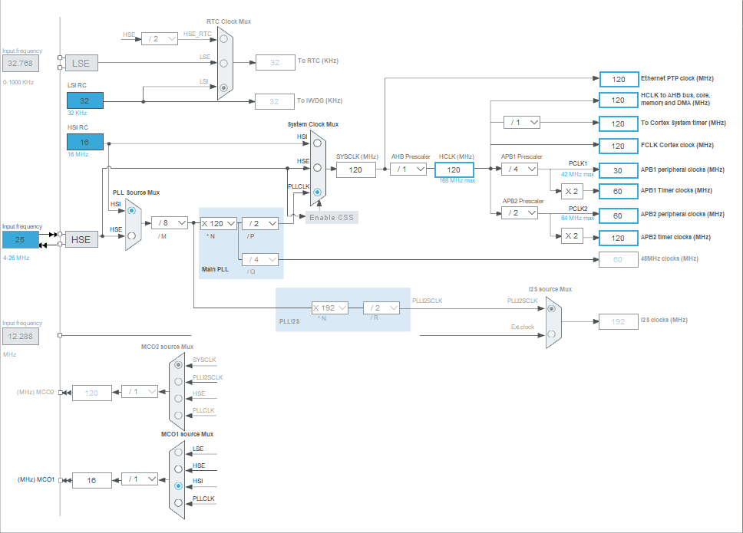**Интерфейс пинов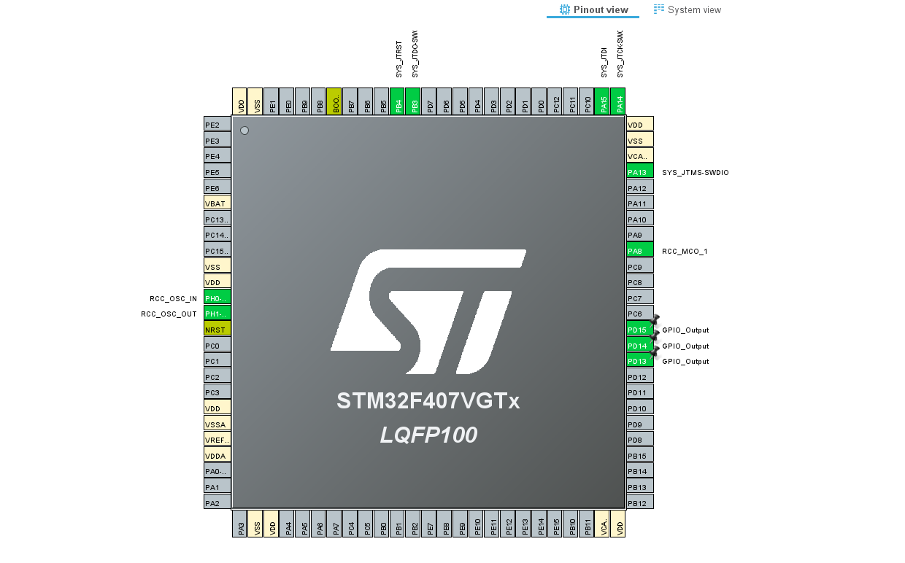Принципиальная схема**

Аппаратная платформа - SDK-1.1M - стенд-конструктор, состоящий из платы ввода-вывода и заменяемого процессорного модуля. В настоящий момент стенд поставляется с ARM микроконтроллером STM32F407. На плате ввода-вывода располагаются разъемы для подключения модулей расширения SDK-Х и модулей, совместимых с Arduino.

Основные характеристики SDK-1.1MC.407:

* Микропроцессор STM32F407VGT6;
* Внешняя EEPROM объемом 1 Кбит;
* Часы реального времени MCP79411;
* Графический OLED дисплей WEO012864DL фирмы Winstar;
* Интерфейс ввода/вывода общего назначения (GPIO) PCA9538PW;
* Инерционный модуль iNEMO LSM9DS1;
* Электромагнитный излучатель звука HC0903A;
* Набор сигнальных светодиодов (зеленый, желтый, красный);
* Клавиатура из 12 кнопок;
* RS-485;
* Ethernet 10/100;
* USB.

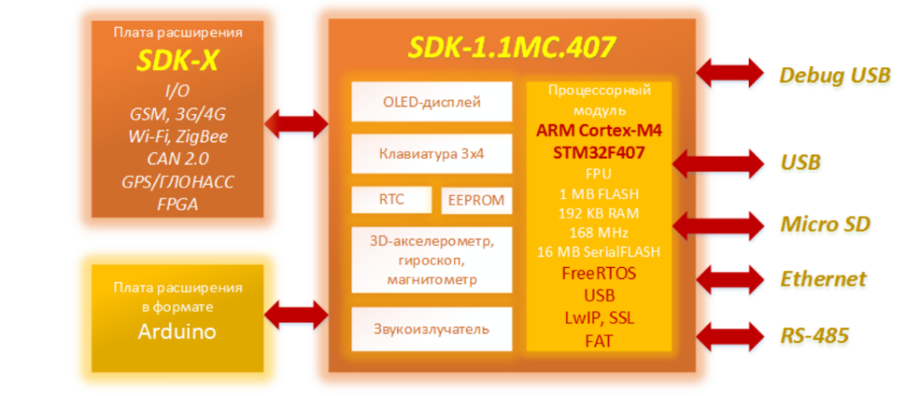**Схема платформы**

# Код

**while** (1)

{

/* USER CODE END WHILE */

HAL_GPIO_WritePin(GPIOD, GPIO_PIN_13, *GPIO_PIN_SET*); //горит зелёный 5 сек.

HAL_Delay(5000);

HAL_GPIO_WritePin(GPIOD, GPIO_PIN_13, *GPIO_PIN_RESET*);

**for** (**int** i = 0; i < 3; i++) { //мигает зелёный 3 раза

HAL_GPIO_WritePin(GPIOD, GPIO_PIN_13, *GPIO_PIN_SET*);

HAL_Delay(500);

HAL_GPIO_WritePin(GPIOD, GPIO_PIN_13, *GPIO_PIN_RESET*);

}

HAL_GPIO_WritePin(GPIOD, GPIO_PIN_15, *GPIO_PIN_SET*);//горит жёлтый 2 сек.

HAL_Delay(1000);

HAL_GPIO_WritePin(GPIOD, GPIO_PIN_15, *GPIO_PIN_RESET*);

HAL_GPIO_WritePin(GPIOD, GPIO_PIN_14, *GPIO_PIN_SET*);//горит красный 2.5 сек.

HAL_Delay(3500);

HAL_GPIO_WritePin(GPIOD, GPIO_PIN_14, *GPIO_PIN_RESET*);

/* USER CODE BEGIN 3 */

}

# Блок-схема

# Выводы

В процессе работы я столкнулся с двумя ошибками, из-за которых не получалось загрузить программу в микроконтроллер. Первая решилась переустановкой драйвера WinUSB, а вторая перемещением проекта в директорию, которая не содержала кириллицы в названии. По итогу, я научился работать с портами ввода-вывода 13, 14, 15 стенда SDK-1.1M и сделал простейший светофор.